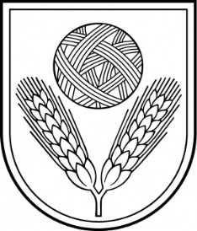 | Rēzeknes novada Dome  Reģ.Nr.90009112679  Atbrīvošanas aleja 95A, Rēzekne, LV – 4601,  Tel. 646 22238; 646 22231, 646 25935,  e–pasts: info@rezeknesnovads.lv  Informācija internetā: http://www.rezeknesnovads.lv

LĒMUMS
Rēzeknē

2024.gada 7.martā Nr. 218 (prot. Nr.5, 6.§)

Par grozījumiem Rēzeknes novada Sporta konsultatīvās komisijas nolikumā un jaunā sastāva apstiprināšana

Pamatojoties uz Pašvaldību likuma 10.panta pirmo daļu, atbilstoši Rēzeknes novada pašvaldības Sporta konsultatīvās komisijas nolikumam un ņemot vērā Izglītības, kultūras un sporta jautājumu komitejas 2024.gada 22.februāra priekšlikumu,

Rēzeknes novada dome n o l e m j:

- Apstiprināt Rēzeknes novada pašvaldības Sporta konsultatīvās komisijas nolikuma grozījumus (nolikums pievienots).
- Apstiprināt Rēzeknes novada pašvaldības Sporta konsultatīvās komisijas sastāvu (saraksts pievienots).
- Uzdot Attīstības plānošanas nodaļai nodrošināt Rēzeknes novada pašvaldības Sporta konsultatīvās komisijas nolikuma publicēšanu Rēzeknes novada pašvaldības mājaslapā.

Domes priekšsēdētājs Monvīds Švarcs

